**Задания на** 5 **неделю(6.05-8.05):**

Петух и краски

**1.Читай целыми словами**

|  |  |  |
| --- | --- | --- |
| гулять | говорить | печалься |
| ходить | сказала | помогите |
| пришёл | краскам | крылышки |
| просит | правда | гребешки |
| забыл | красная | нарисовал |
| синяя | бородка | удивилась |
| жёлтая | пёрышки | посмотрел |
| грудка | красила | настоящий |
| теперь | рисовал | раскрасить |
|  |  |  |
|  |  |  |
|  | | |

2.Прочитай, передай положительную и отрицатель­ную оценку.

Какая погода! Какая прелесть! Какой ужас! Как он старается! Сколько у него книг! Он так устал! Это такой душевный человек! Как непри­ятно! Мне рассказали чудовищную историю!

1. Слова, близкие по значению, соедини стрелками.

нарисовать расхаживать

удивляться поглядеть

посмотреть изумляться

ходить изобразить

1. Раскрась все треугольники жёлтым фломастером, а четырёхугольники - синим и ты увидишь, что нарисовано.

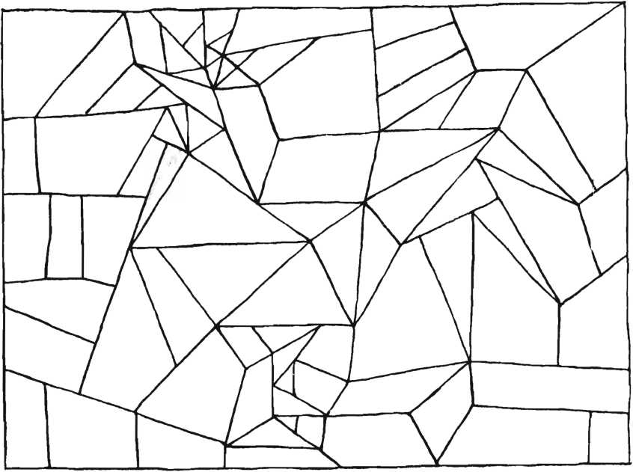

5.Прочитай рассказ. Какие краски помогли Петуху?

Петух и краски

Нарисовал Вова Петуха, а раскрасить-то забыл. Пошёл Петух гулять.

* Что ты ходишь такой нераскрашеииый? - удивилась Собака.

Посмотрел Петух в воду. И верно - Собака правду говорит.

* Не печалься, - сказала Собака, - иди к крас­кам: они тебе помогут.

Пришёл Петух к Краскам и просит:

* Краски, Краски, помогите мне!
* Хорошо, - сказала Красная Краска и раскра­сила ему гребешок и бородку.

А Синяя Краска - пёрышки на хвосте. Зелёная - крылышки. А Жёлтая - грудку.

* Вот теперь ты настоящий Петух! - сказала Собака...

В. Сутеев